КОНКУРСНОЕ ЗАДАНИЕ
по компетенции
КОНДИТЕРСКОЕ ДЕЛО

Описание компетенции.
  - Актуальность компетенции.
Кондитер – специалист, умеющий искусно приготовить сладкие лакомства, торты, пирожные, десерты, шоколадные изделия ручной работы, конфеты и птифуры для подачи в отелях и ресторанах или для продажи в специализированных магазинах. Кондитер создает украшения из сахара, карамели, пастилажа, марципана или других декоративных материалов и ингредиентов. Кондитер замешивает, взбивает, раскатывает тесто, готовит наполнители, крема, муссы, джемы. Кондитер может экспериментировать, изобретая новые блюда, оригинальные сочетания вкусов и запахов. К знаниям и умениям специалистов предъявляют высокие требования. Кондитер должен уметь определять качество продуктов по виду, запаху, вкусу, должен знать их свойства для гармоничного сочетания компонентов изделия. Кондитеры должны годами тренироваться, чтобы делать свою работу виртуозно, на высоком уровне. Художественные и гастрономические способности необходимы так же, как способность к эффективной и экономичной работе для достижения невероятных результатов за определенное время. В некоторых случаях кондитер должен уметь работать напрямую с клиентами, поэтому коммуникабельность и хорошие торговые умения необходимы так же, как способность к обсуждению нужд клиентов.

Профессии, по которым участники смогут трудоустроиться после получения данной компетенции.
Возможные наименования должностей, профессий после получения данной компетенции: Помощник кондитера, помощник шоколатье, младший кондитер, младший шоколатье, кондитер, шоколатье, старший кондитер, старший шоколатье, шеф-кондитер, шеф-шоколатье, бригадир кондитеров, бригадир шоколатье, заведующий кондитерским производством, управляющий кондитерским производством, начальник кондитерского цеха. При трудоустройстве необходимо учитывать требования ГОСТ Р 57958-2017 «Условия труда инвалидов. Требования доступности и безопасности» и приказа Минтруда России от 4 августа 2014 г. N 515 «Об утверждении методических рекомендаций по перечню рекомендуемых видов трудовой и профессиональной деятельности инвалидов с учетом нарушенных функций и
ограничений их жизнедеятельности».

Ссылка на образовательный и/или профессиональный стандарт (конкретные стандарты).

Школьники | Студенты | Специалисты
ФГОС СПО по профессии  43.01.09 Повар, кондитер | ФГОС СПО по профессии  19.01.17 Повар, кондитер  ФГОС СПО по профессии  43.01.09 Повар, кондитер;  ФГОС СПО по специальности  43.02.15 “Поварское и кондитерское дело”  ФГОС СПО по специальности  19.02.10 “Технология продукции общественного питания" | Профессиональный стандарт Кондитер (утв. приказом Министерства труда и социальной защиты РФ от 7 сентября 2015 г. N 597н)

  - Требования к квалификации.

 | Школьники |  | Студенты |  | Специалисты
 | Должен знать: Основы санитарии и гигиены; технологию приготовления мучных кондитерских изделий;  Способы подготовки сырья, продуктов.  Должен уметь:  Рационально организовывать рабочее место;  Проводить уборку рабочего места, выбирать, подготавливать, безопасно эксплуатировать технологическое оборудование, производственный инвентарь, инструменты, весоизмерительные приборы с учетом инструкций и регламентов;  Аккуратно и экономно использовать сырье в процессе производства кондитерской продукции.  Должен иметь навыки:  Подготовки сырья и замеса теста  Приготовления и использования в оформлении простых и основных отделочных полуфабрикатов;  Приготовления и оформления отечественных классических пирожных, тортов. |  | Студент должен знать и понимать:  Основные принципы сочетания ингредиентов для получения оптимальных результатов и устранения недостатков в случае непредвиденных результатов;  Вкусовые и цветовые сочетания; Принципы сочетания текстур;  Принципы оформления пирожных;  Важность минимизации отходов  Студент должен владеть профессиональными компетенциями: осуществлять разработку, адаптацию рецептур кондитерских изделий, в том числе авторских, брендовых, региональных с учетом потребностей различных категорий потребителей, видов и форм обслуживания. Организовывать подготовку рабочих мест, оборудования, сырья, материалов для приготовления кондитерских изделий в соответствии с инструкциями и регламентами  Контролировать соблюдение требований к сырью при производстве кондитерских изделий.  Готовить и использовать в оформлении простые и основные отделочные полуфабрикаты.  Осуществлять приготовление, творческое оформление и подготовку к реализации холодных и |  | Специалист должен владеть трудовыми умениями: Замешивать тесто, готовить начинки и полуфабрикаты для кондитерской продукции; Соблюдать правила сочетаемости основных продуктов и сырья при изготовлении кондитерской продукции;  Выполнять производственные операции: процеживать, просеивать, протирать, замешивать, измельчать, формовать сырье, используемое при приготовлении кондитерской продукции;  порционировать (комплектовать) кондитерскую продукцию; презентовать готовую продукцию.  Безопасно использовать технологическое оборудование для изготовления кондитерской продукции  Соблюдать санитарно- гигиенические требования и требования охраны труда и пожарной безопасности  Аккуратно и экономно использовать сырье в процессе производства кондитерской продукции
горячих десертов, кондитерских изделий, пирожных и тортов сложного ассортимента с учетом потребностей различных категорий потребителей, видов и форм обслуживания.

Организовывать и осуществлять технологический процесс производства кондитерских изделий.

Обеспечивать эксплуатацию технологического оборудования при производстве кондитерских изделий.

Конкурсное задание
  - Краткое описание задания
«Школьники»
Задание: Модуль «А» Моделирование:
лепка фигурки из сахарной пасты (мастика).
Тема: девочка из сказки Н.Носова «Приключения незнайки и его друзей».
«Студенты»
Задание: Модуль «А» - чизкейк, модуль «Б» - веррины. Единая тема для двух модулей – «Времена года».
При выполнении задания участники должны продемонстрировать знание разнообразных техник, технологий и нетрадиционных вкусовых сочетаний.
Портфолио содержит титульный лист с краткой информацией об участнике: фамилия, имя, отчество, регион, наименование учебного заведения. Содержание: технологические карты модулей «А», «Б», фото готовых изделий.
Подача готовых изделий двух модулей проходит одновременно в течении 5 минут после команды «Стоп работа».
«Специалисты»
Задание: Модуль «А» - блинный торт, модуль «Б» - блинчики «Сюзетт».
При выполнении задания участники должны продемонстрировать знание разнообразных техник, технологий и нетрадиционных вкусовых сочетаний.
Портфолио должно содержать титульный лист с краткой информацией об участнике: фамилия, имя, отчество, регион, место работы, должность. Содержание: технологические карты модулей «А», «Б».
Подача готовых изделий двух модулей проходит одновременно в течении 5 минут после команды «Стоп работа».

  - Структура и подробное описание конкурсного задания

Наименование  категории участника | Наименование модуля | Время проведения модуля | Полученный результат
Школьники | Модуль «А»: Моделирование | 2 часа | Фигурка из мастики.  Количество: 1 штука.  Вес 70-80 грамм.  Тема: девочка из сказки Н.Носова «Приключения Незнайки и его друзей».  Фигурка для взвешивания должна легко отделяться от презентационной подставки и сохранять форму весь период оценивания.  Фигурка должны быть устойчивой, гармоничной и целостной во всех ракурсах (со всех сторон), выразительной (отражать эмоции героя), узнаваемой, понятной, образной (отражать характерные черты героя).  Техники  изготовления могут включать рисование и окрашивание пасты.  Вся работа должна выполняться руками.  Можно использовать вырубки, инструменты для моделирования.  Готовое  изделие не должно содержать поддерживающие каркасные элементы.  Молды и прессы не могут быть использованы.  Никаких лаков не допускается.
Общее время выполнения конкурсного задания категории «Школьники»: 2 часа
Студенты | Модуль «А» Торт чизкейк без выпечки | Готовый торт подают через 2 часа с момента старта. | Торт чизкейк без выпечки.  Количество – 1 торт с  декоративной отделкой.  Торт содержит не менее трех компонентов разной текстуры.  Подача на подложке круглой формы,  предоставленной организатором.  Боковые стороны без отделки. Декор - согласно творческого замысла участника.  Тема – «Времена года».  Участник использует авторскую рецептуру.
 | Модуль «Б» десерт «Веррин» | Готовые изделия подают через 2 часа с момента старта. | Десерт в стаканчике, в авторской подаче.  Количество – 3 шт.  Подача в стаканчиках, предоставленных организатором.  Тема – «Времена года».  Все десерты должны весить одинаково. Погрешность 1,5 гр.  Участник использует авторскую рецептуру.
Общее время выполнения конкурсного задания: 3,5 часа
Специалисты | Модуль «А» торт блинный | Готовый торт подают через 2 часа с момента старта. | Участник должен приготовить блинный торт с фруктовой и кремовой начинкой.  Кол-во изделий – 1 шт.  Подача на подложке, предоставленной организатором.  Обязательное условие:  Фруктовая начинка, крем.  Участник использует авторскую рецептуру.
 | Модуль «Б» блинчики «Сюзетт» | Готовые изделия подают через 2 часа с момента старта. | Участник должен  приготовить десерт по авторской рецептуре.  Кол-во порций – 2 порции.  Вес порции – 180гр.  Декор участник изготавливает на конкурсной площадке. Натуральные ягоды, используемые для оформления, не являются декором.  Подача на тарелках круглой формы, предоставленных организатором.
Общее время выполнения конкурсного задания: 2 часа

  - Последовательность выполнения задания
Последовательность выполнения задания «Школьники»
Модуль «А» Моделирование
- Подготовить рабочее место, инвентарь, посуду к работе с сахарной пастой.
- Подготовить сахарную пасту к работе: размять до пластичного состояния, окрасить.
- Моделировать фигурку.
- Подать готовые фигурки на подложке, предоставленной организатором.

Последовательность выполнения задания «Студенты»
Модуль «А» Торт - чизкейк без выпечки, «Б» десерт – веррин.
- Проверить наличие продуктов и подготовить рабочее место.
- Произвести первичную обработку продуктов (сырья).
- Приготовить полуфабрикаты.
- Изготовить декор.
- Собрать торт.
- Декорировать изделия.
- После команды «Стоп работа» подать торт на подложке круглой формы, предоставленной организатором. Подать десерты на тарелке, предоставленной организатором.
Последовательность выполнения модуля может быть изменена участником.
Участники самостоятельно планируют последовательность выполнения модулей и технологических действий. Готовые изделия подают одновременно, через 2 часа работы.

Последовательность выполнения задания «Специалисты»

Модуль «А» торт блинный, «Б» блинчики «Сюзетт»
- Проверить наличие продуктов и подготовить рабочее место.
- Произвести первичную обработку продуктов (сырья).
- Приготовить полуфабрикаты.
- Приготовить и оформить изделия.
- После команды «Стоп работа» подать торт на круглой подложке, предоставленной организатором, блинчики «Сюзетт» - на двух тарелках круглой формы, предоставленных организатором. Последовательность выполнения модуля может быть изменена участником.
Участники самостоятельно планируют последовательность выполнения модулей и технологических действий. Готовые изделия подают одновременно, через 2 часа работы.

Особые указания
Участники категории «Школьники» на соревновательной площадке должны иметь личные инструменты для работы с сахарной пастой, любые красители, одноразовые перчатки.
Запрещено приносить: оборудование, инвентарь аналогичные тем, что имеются на площадке. Категорически запрещено приносить на соревновательную площадку любые продукты, готовые элементы декора.
Участники категории «Студенты, специалисты» за три недели до начала соревнований должны подать точный список необходимого сырья. Участники для выполнения задания должны иметь необходимые инструменты для работы, молды, трафареты, любые красители, одноразовые перчатки.
При необходимости аэрограф, окрашенное какао-масло, ароматизаторы.
Запрещено приносить: оборудование, инвентарь аналогичные тем, что имеются на площадке. Категорически запрещено приносить на соревновательную площадку готовые элементы декора.
При наличии кардиостимулятора категорически запрещено работать на индукционной плите! О наличии кардиостимулятора участник должен предупредить главного эксперта заранее.

  - 30% изменений конкурсного задания
Категория «Школьники»
Модуль «А» Моделирование: обозначение варианта положения фигурки: стоя/сидя.
Категория «Студенты»
Модуль «Б»: обозначение обязательного регионального продукта (ягода — клубника/ малина; фрукт - яблоко/груша)
Категория «Специалисты»
Модуль «А»: обозначение обязательного регионального продукта (яблоко/груша)

  - Критерии оценки выполнения задания
Категория «Школьники»
Наименование модуля | Задание | Максимальный балл
Модуль «А» Моделирование | Лепка из сахарной пасты | 100
 | Региональный компонент
Итого |  | 100

Задание | № | Наименование критерия | Максимальные баллы | Объективная оценка (баллы) | Субъективная оценка (баллы)
Лепка из сахарной пасты | 1 | Санитария и гигиена | 15 | 15
 | 2 | Организация и управление работой | 31 | 28 | 3
 | 3 | Презентация и подача | 35 | 29 | 6
 |  | Региональный компонент | 19
Итого: 100

Категория «Студенты»
Наименование модуля | Задание | Максимальный балл
Модуль «А» торт | Приготовить торт «Чизкейк» без выпечки | 39
Модуль «Б» десерт | Приготовить веррины | 42
 | Региональный компонент | 19
Итого |  | 100

Задание | № | Наименование критерия | Максимальные баллы | Объективная оценка (баллы) | Субъективная оценка (баллы)
Приготовить торт «Чизкейк» без выпечки | 1 | Организация и управление работой | 16 | 16
 | 2 | Презентация и подача | 25 | 14 | 9
Приготовить веррины | 3 | Организация и управление работой | 12 | 8
 | 4 | Презентация и подача | 34 | 25 | 9
 |  | Региональный компонент | 19
Итого: 100

Категория «Специалисты»
Наименование модуля | Задание | Максимальный балл
Модуль «А» торт | Приготовить торт блинный | 52
Модуль «Б» десерт | Приготовить блинчики «Сюзетт» | 48
 | Региональный компонент | 19
Итого |  | 100

Задание | № | Наименование критерия | Максимальные баллы | Объективная оценка (баллы) | Субъективная оценка (баллы)
Приготовить торт блинный | 1 | Организация и управление работой | 12 | 12
 | 2 | Презентация и подача | 29 | 20 | 9
Приготовить блинчики «Сюзетт» | 3 | Организация и управление работой | 15 | 15
 | 4 | Презентация и подача | 25 | 16 | 9
 |  | Региональный компонент | 19
Итого: 100

- Перечень используемого оборудования, инструментов и расходных материалов.
*Возможно использование аналогов (с аналогичными характеристиками) указанного оборудования, инструментов и расходных материалов.

№ п/п | Наименование | Фото оборудования или инструмента, или мебели | Технические характеристики оборудования, инструментов и ссылка на сайт производителя, поставщика | Ед. измерен ия | Необхо димое кол-во
Оборудование, инструменты НА 1 УЧАСТНИКА (школьники)
1 | Стол |  | http://mebel-optovik.ru/stol-na- khrom-nozhkakh-plastik  1000х600х850 | шт | 1
2 | Стул | 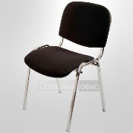 | https://maxflex.ru/kresla-dlya- ofisa/stulya-dlya- posetiteley/stul-dlya-posetiteley- izo-seryy-tkan-metall-chernyy  Размеры: 55х80 | шт | 1
3 | Весы настольные электронные CAS SW-5W | 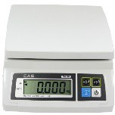 | https://beru.ru/product/vesy- fasovochnye-cas-sw- 10/523782072?text=весы%20наст  ольные%20электронные%20cas% | шт | 1
4 | Коврик силиконовый | 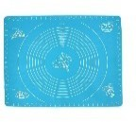 | https://ozybase.ru/tovar/kovrik- silikonovyy-dlya-raskatki-testa- 50h40-sm-goluboy-148543681  для работы с тестом, 50х40 см | шт | 1
5 | Скалка пластиковая, 25 см |  | https://craftology.ru/catalog/kata log_konditera/instrumenty_dlya  _konditera/skalki_valiki_i_tekst urnye_kovriki/skalka_gladkaya_ s_ogranichitelyami_21_sm/  Гладкая, 25 см | шт | 1
6 | Коврик для моделирования | 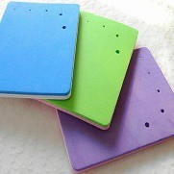 | https://market.yandex.ru/search? text=коврик%20для%20модели рования%20мастики&cvredirec t=0&lr=213&rs=eJwzUvCS4xL zSjQLSnUyDktOd4r3CMgwc4x PdTNNl2BSYNBgAACVdwgo &clid=830&onstock=0&local- offers-first=0 | шт | 1
Оборудование, инструменты НА 1 УЧАСТНИКА (студенты, специалисты)
4 | Весы настольные электронные CAS SW-5W  или аналогичное оборудование отечественного производства с указанными характеристика ми |  | https://beru.ru/product/vesy- fasovochnye-cas-sw- 10/523782072?text=весы%20на стольные%20электронные%20 cas%20sw- 5w&utm_content=91765&utm_ medium=cpc&utm_source=mar ket&clid=698  Наименьший предел взвешивания – 2 гр | шт | 1
5 | Плита индукционная Gastrorag (185), TZ BT-350B  или аналогичное оборудование отечественного производства с указанными характеристика ми | 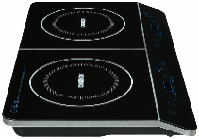 | https://gastroshop.ru/katalog- oborudovaniya/teplovoe- oborudovanie/plita- induktsionnaya/obj68.html  2 греющие поверхности, рабочая температура 60-240° С  напряжение 220В, мощность 3,5 кВт | шт | 1
6 | Планетарный миксер KITCHENAID CLASSIC 4,28Л,  напряжение 220/240В,  мощность 1,35кВт  или аналогичное оборудование отечественного производства с указанными характеристика ми |  | http://kichenaid.ru/products/plan etarnyy-mikser-kitchenaid- classic-428l-5k45ssewh  объем чаши 4,28л | шт | 1
7 | Блендер Gorenje ME501N,  напряжение 220/240В,  мощность 1,35кВт  или аналогичное оборудование отечественного производства с указанными характеристика ми | 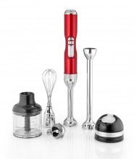 | https://kitchenaids.ru/malaya- tehnika/blendery/blendery- besprovod/5khb3581eca/  погружной блендер | шт | 1
8 | Шкаф холодильный среднетемперат урный  или аналогичное оборудование отечественного производства с указанными характеристика ми | 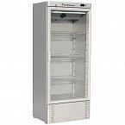 | https://zavod- pt.ru/catalog/shkafy_srednetemp eraturnye_2/shkaf_srednetemper aturnyy_v_700l_carboma_r700s  _podsvetka_1_12_825kh755kh1 900_mm_polyus/  900х740х2040  Дверь-стекло, охлаждение динамическое, 4 полки | шт | 1
9 | Шкаф быстрого охлаждения/уда рной  Заморозки или аналогичное оборудование | 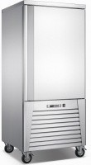 | https://r- komplekt.ru/catalog/shkafy_sho kovoy_zamorozki/shkaf_shokov oy_zamorozki_gastrorag_d10/.  Количество уровней – 5 | шт | 2/5
10 | Микроволновая  печь  MS23K3614AS,  23 л  или  аналогичное  оборудование  отечественного  производства с  указанными характеристика  ми | 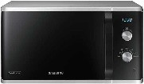 | https://market.yandex.ru/product  --mikrovolnovaia-pech- samsung- ms23k3614as/489004200?show- uid=1586526793221260388831  6001&nid=54948&glfilter=4923 299%3A23%2C23&lr=114678& text=MS23K3614AS%2C%202  3%20л&context=search  Потребляемая мощность  1150 Вт  Объем 23л | шт | 1
11 | Стол производственн ый из  нержавеющей стали  с бортом/без борта/ с нижней полкой 1800х600х850 | 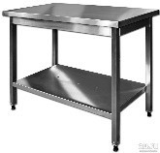 | https://mebmetall.ru/category/ne ytralnoe_oborudovanie/stoly-iz- nerzhaveyki/razbornyiy- proizvodstvennyiy-aisi-430- polka/?yclid=0 | шт | 2
12 | Стеллаж из нержавеющей стали | 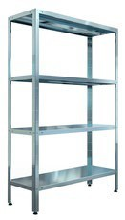 | https://ratorarestaurantequipment  .ru/catalogue/neutral- equipment/stellazhi/stellazh- kuhonnyy-assum-stpe-6-4/  4-х уровневый 800х500х1800 | шт | 2/5
13 | Стол с моечной ванной  1000х600х800 | 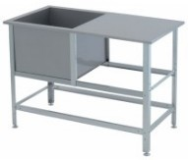 | https://vitrinastore.ru/products/v | шт | 2/5
14 | Кастрюля | 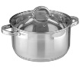 | Объем 2 л  подходит для индукционной плиты | шт | 1
15 | Сотейник | 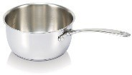 | Объем 1 л  подходит для индукционной плиты | шт | 2
16 | Сковорода |  | Диаметр 24 см  подходит для индукционной плиты | шт | 2
17 | Белая разделочная доска |  | https://www.klenmarket.ru/shop/ inventory/kitchen- equipment/cutting-boards/doski- iz-polipropilena/  400х300х12, полипропилен | шт | 1
18 | Коврик силиконовый |  | https://ozybase.ru/tovar/kovrik- silikonovyy-dlya-raskatki-testa- 50h40-sm-goluboy-148543681  для работы с тестом, 50х40 см | шт | 1
19 | Мерный стакан | 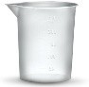 | https://www.wildberries.ru/catal og/9009476/detail.aspx?targetUr l=GP  Объем 1 л | шт | 2
20 | Миска 0,5 | 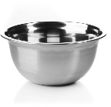 | https://www.maxidom.ru/catalog  /salatniki- miski/1001191397/?utm_campai gn=geo_moscow&utm_content= 5164034&utm_medium=cpc&ut m_source=Yandex.Market&utm  _term=5164034&_openstat=bW Fya2V0LnlhbmRleC5ydTvQvN C40YHQutCwIDIx0YHQvCAy  LDXQuyDQvdC10YDQti4g0Y HRgtCw0LvRjDt6dGp1TG9Zc2 JneXE5STZtZkFfbXpROw&fro mmarket=http&ymclid=158652 73539289857595100007  нержавеющая сталь 25-28 см | шт | 3
21 | Миска 3,0 |  | https://www.maxidom.ru/catalog  /salatniki- miski/1001191397/?utm_campai gn=geo_moscow&utm_content= 5164034&utm_medium=cpc&ut m_source=Yandex.Market&utm  _term=5164034&_openstat=bW Fya2V0LnlhbmRleC5ydTvQvN C40YHQutCwIDIx0YHQvCAy  LDXQuyDQvdC10YDQti4g0Y HRgtCw0LvRjDt6dGp1TG9Zc2 JneXE5STZtZkFfbXpROw&fro mmarket=http&ymclid=158652 73539289857595100007  нержавеющая сталь 25-28 см | шт | 2
22 | Чаши пластиковые 1; 0,3; 0,250мл |  | https://domplastika.com/emkosti- dlya-miksera/318114-chasha-dlya- miksera-3l-4660003191752.html  объем 3л | шт | 2/2/1
23 | Лопатка силиконовая | 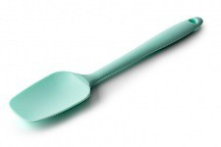 | https://chocodel.com/catalog/tov ar/lopatka_silikonovaya_20_5s m_kitay/  Размеры: 25x4 см | шт | 5
24 | Палетки | 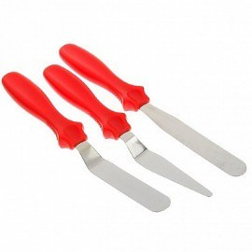 | https://craftology.ru/catalog/kata log_konditera/instrumenty_dlya  _konditera/lopatki_konditerskie_ paletki/nabor_konditerskikh_lop atok_palletok_3_shtuki/  Материал: пластиковая ручка, лопатка - нержавеющая сталь. Размеры: рабочая поверхность 10-11 см, общая длина лопаток с ручкой 22 см.  В комплекте 3 шт. | шт | 1
25 | Венчик | 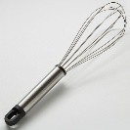 | https://www.zvezdy.ru/catalog/p osuda/inventar- kukhonnyy/venchiki/258597/  металлический, 25см | шт | 1
26 | Сито, d 15см | 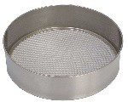 | https://delovkusa52.ru/catalog/k onditerskiy-inventar-i- instrumenty/inventar-i- instrumenty/sito-metal-18-sm/  Диаметр 15см, металлическое | шт | 2
27 | Терка для цитрусовых | 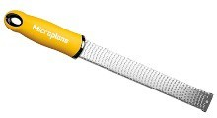 | https://cookhouse.ru/stor e/product/00000038548/  назначение: универсальное количество сторон: 1 материал: нержавеющая сталь, пластик  длина: 32.5 см | шт | 1
28 | Терка универсальная | 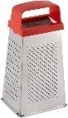 | Терка универсальная с пластмассовой ручкой — купить в интернет-магазине по низкой цене на Яндекс Маркете (yandex.ru) | шт | 1
29 | Скалка пластиковая, 25 см |  | https://craftology.ru/catalog/kata log_konditera/instrumenty_dlya  _konditera/skalki_valiki_i_tekst urnye_kovriki/skalka_gladkaya_ s_ogranichitelyami_21_sm/  Гладкая, 25 см | шт | 1
30 | Нож, 150 мм | 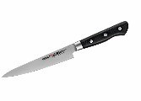 | https://samura- online.ru/catalog/nozh-harakiri- samura-universalnyj-shr- 0024bk.html  универсальный, 150 мм | шт | 1
31 | Рукавицы | 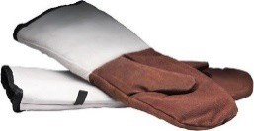 | https://my- shop.ru/shop/product/2628566.h tml?partner=240&frommarket=h ttps%3A%2F%2Fmarket.yandex  .ru%2Fsearch%3Frs%3DeJwzSv KS4xLzT3TMyAyOdCkLKIow 8k93cU60SClwlGBUYNBgAM  lbBOZYeKSmOEW6RDiXhAb 5uWaXGLk6SrDB5P1di4pCs9z MEkOMTHyiClwdk8yyUqD6Ix gAKg0&ymclid=158652819017 57201324900041  Рукавицы для пекарей 430 мм с длинным манжетом | шт | 1
32 | Поднос пластиковый | 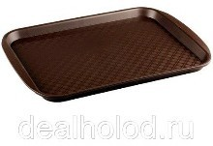 | https://posudaideal.ru/podnos_pr yamougolniy_plastik_95919128. html?frommarket=https:/&ymcli d=158652828396543572993000 02  Поднос пластиковый прямоугольный 330х260х20мм | шт | 2
33 | Тарелка керамическая белая | 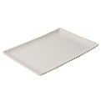 | Блюдо прямоугольное Swell White, 32х23 см, белое - 653540 Revol - купить в интернет-магазине - Superposuda.ru по лучшей цене | шт | 3
34 | Подложка для торта | 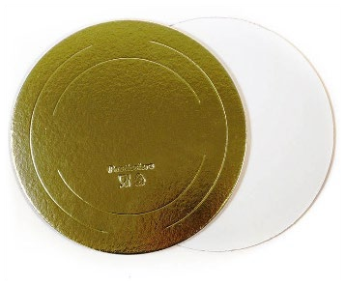 | Подложка под торт усиленная 22 см. золото/жемчуг люкс 3,2 мм. — купить в интернет- магазине по низкой цене на Яндекс Маркете (yandex.ru) | шт | 2
РАСХОДНЫЕ МАТЕРИАЛЫ НА 1 УЧАСТНИКА
(школьники, студенты, специалисты)
1 | Мешки кондитерские одноразовые |  | https://konditerhauz.ru/konditerskij- inventar/instrumenty-dlja- krema/konditerskie- meshki/konditerskij/  Плотный полиэтилен, длина 300мм | шт | 5
2 | Бумажные полотенца |  | Полотенца бумажные рулонные двухслойные купить: выгодные цены от 66 рублей, отзывы, производители, поиск и каталог моделей – интернет-магазин ВсеИнструменты.ру (vseinstrumenti.ru) | шт | 2
3 | Губка для мытья посуды | 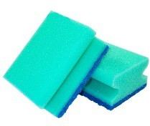 | https://www.wildberries.ru/catalog/ 10194703/detail.aspx?targetUrl=GP  Материал: поролон | шт | 1
4 | Контейнер одноразовый для продуктов  с крышкой  500 мл |  | https://www.auchan.ru/pokupki/kon tejner-500ml-s-kr-p-p-10sht.html Размер товара, см:11х7,5х17 Объем:0,5 л | шт | 6
5 | Контейнер одноразовый для продуктов  с крышкой  300 мл |  | https://www.auchan.ru/pokupki/kon tejner-500ml-s-kr-p-p-10sht.html  Размер товара, см:11х7,5х17 Объем:0,3 л | шт | 10
6 | Контейнер одноразовый для продуктов с крышкой 250 мл |  | https://www.auchan.ru/pokupki/kon tejner-500ml-s-kr-p-p-10sht.html  Размер товара, см:11х7,5х17 Объем:0,25 л | шт | 10
7 | Подложка d18  см |  | https://craftology.ru/catalog/katalog  _konditera/korobki_i_podlozhki_dl ya_tortov_i_desertov/podlozhki_dl ya_tortov_i_pirozhnykh/podlozhka  _dlya_torta_18_sm_belyy_glyanets  _dvukhstoronnyaya/ | шт | 1
8 | Фризер |  | https://craftology.ru/catalog/katalog  _konditera/dlya_shokolada/sprey_fr izer_dlya_bystrogo_okhlazhdeniya  _400_ml/  Быстро испаряющийся сжиженный газ Freezer для мгновенного охлаждения кондитерского декора. | шт | 1
9 | Пакеты для мусора 240 л | 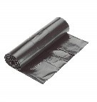 | Мешок для мусора 240л рулон ПВД (110х115)-40 с завязками черн (ваниль) ПРАКТИЧНЫЕ Ромашка (5шт) 1/15, цена в Казани от компании Мир Упаковки (arus-upak.ru) | шт | 5
10 | Перчатки одноразовые размер М, S |  | Перчатки латексные Benovy неопудренные, размер M, 50 пар, 100 штук, телесные — купить в интернет-магазине по низкой цене на Яндекс Маркете (yandex.ru)  состав: латекс | шт | 5
11 | Моющее средство для посуды |  | https://www.everydayme.ru/brands/ fairy/fairy-dlya-mytya- posudy?utm_source=yandex_direct &utm_medium=cpc&utm_campaig n=ru-bb-fairy-hdw-annual-1920- search-brand-90- 1&utm_content=ch_yandex_direct  %7Ccid_44341382%7Cgid_38748 06091%7Cad_7704247157%7Cph_  17324499112%7Ccrt_0%7Cpst_pre mium%7Cps_1%7Csrct_search%7 Csrc_none%7Cdevt_desktop%7Cre t_%7Cgeo_98599%7Ccf_0%7Cint  _%7Ctgt_17324499112%7Cadd_no  %7Cmrlid_8742%7Cdop_&utm_te rm=фейри%20моющее%20средст во | шт | 1
12 | Пленка пищевая | 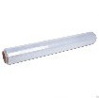 | https://market.yandex.ru/offer/sbplx Ik3nU52oyIntuMlMg?clid=545&cp c=M92-  AQvRreTz2thwK5grdKLZVzdKX MbRh4m1fdixHBM7WCnoYvYo5 gMeHNo8rMe35ScJOdWHkDF8D Pzy0XR7UJkPLt8k7uvFV5L6ZSjh rtAlR4L8xN07q2qEyanBZYNMZ- hxrdkTKnCSaujvyZhX6Crkfad1Zg t1cfUU- gH5kuzhQlJusIvhW_6W49BbDSE 7X9lc67JpP5jre4TOuAbTEA%2C  %2C&hid=12501724&lr=114678&  nid=61656&rs=eJwdzikWAkEMBF DGoVFo9Ijsy- RGHBjLVUjhftdLqnN9j_v78Tm4g s1OOqNGpDVynTxCTfXPdSJJHZ RhZ05esw5LqOvaaYRbCE5BjTl WrTf38sbuVu6DAnZYCDO135K  KyLpz82xFzrbe8UJ_D6tH4YZq9A sRjJkKx8kWcDduYHoer9sPqxYtP w%2C%2C&text=Пленка%20пищ евая%20купить  Пленка пищевая 45 см х 200 м | шт | 1
13 | Фольга |  | https://pack24.ru/folga- pishhevaya/folga-pishhevaya- alyuminievaya-300mm-8m- standart-extra  Фольга пищевая алюминиевая 300мм*8м, стандарт, EXTRA | шт | 1
14 | Ложка столовая | 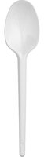 | https://www.trial- market.ru/odnorazovaya- posuda/posuda-i-kukhonnyj- inventar/stolovye-pribory- odnorazovye/lozhki/  пластиковая, 17,5 см | шт | 10
15 | Ложка чайная |  | https://www.trial- market.ru/odnorazovaya- posuda/posuda-i-kukhonnyj- inventar/stolovye-pribory-  odnorazovye/lozhki/?filter%5B114 | шт | 10
16 | Стакан |  | https://www.trial- market.ru/products/stakan-200ml- prozrachnyj-p-p-sp-21623.html  Стакан 200мл прозрачный полипропилен | шт | 15
17 | Тарелка мелкая |  | https://www.trial- market.ru/products/tarelka-d-165- mm-plastikovaya-p-p-int.html  Тарелка d=165мм пластиковая п/п | шт | 10
18 | Тарелка глубокая |  | https://www.trial- market.ru/products/tarelka- supovaya-p-p-500ml-sp.html  Тарелка суповая п/п 500мл СП | шт | 15
19 | Жидкое мыло для рук |  | https://market.yandex.ru/product-- zhidkoe-mylo-nevskaia-kosmetika- aloe-dlia-ruk-i- tela/179391667?hid=14989652&te xt=жидкое%20мыло%20для%20р ук%20купить&clid=698  вид: жидкое  область применения: руки нейтральное | шт | 1
20 | Дезинфицирую щее средство для поверхностей |  | http://www.ipg- dez.ru/catalog/dezinficiruyushie- sredstva/dezinficiruyushie-sredstva- gotovye-k-primeneniyu/405/  Средство для дезинфекции поверхностей и обработки рук с дозатором  Объем 0,5л с дозатором | шт | 1
21 | Полотенца х/б | 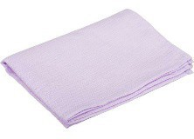 | https://market.yandex.ru/offer/gen_ LQXDOVrbNtpa- N6Bbg?clid=545&cpc=PDk- 4jKemcKtpshi5sgDe4pZ9UaPYD MI-  ne31OQHhbrUM1Hzq01WPdtLjg R4Nr0jvEQvph4YyCzzL6nrwk_SE bXgtWwyh0FapUqH07bdGe5htqX u2ErUvvd-JeygAVvkYZFrP-  hObX59f44xcjCHp2kFPdPqpYUd | шт | 2
22 | Скатерть | 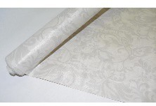 | https://www.komus.ru/katalog/khoz yajstvennye-tovary/bumazhnye- gigienicheskie-sredstva-i- derzhateli/skaterti- odnorazovye/skatert-odnorazovaya- vitto-prestige-bumazhnaya-s- polimernym-pokrytiem-v-rulone- 120-sm-x-7-m-belaya/p/311316/  Материал: бумага Вид скатерти: рулон Ширина (см): 120  Длина, см: 700 Цвет: белый | шт | 2/5
РАСХОДНЫЕ МАТЕРИАЛЫ НА 1 УЧАСТНИКА (школьники)
1 | Мастика для лепки белая | 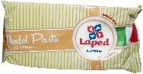 | Паста для лепки Моделпаст Model Paste Laped белая, 1 кг. — Цены (yandex.ru) | кг | 0,200
2 | Крахмал кукурузный | 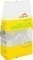 | Крахмал Распак Кукурузный 200г - купить с доставкой в Vprok.ru Перекрёсток по цене 44.90 руб. | кг | 0,500
РАСХОДНЫЕ МАТЕРИАЛЫ НА 1 УЧАСТНИКА (студенты, специалисты)
1 | Мука пшеничная в/с | 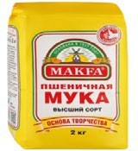 | https://msk.pulscen.ru/price/400902  -muka/f:31348_optom | кг | 1,000
2 | Сахар | 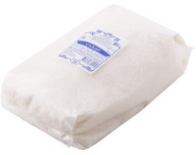 | https://dachnik- market.tiu.ru/p426436191-sahar- pesok-aksioma.html | кг | 1,000
3 | Сахарная пудра | 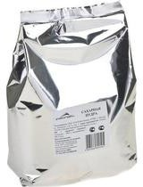 | https://napolke.ru/catalog/bakaleya/muka_drozhzhi_dobavki/product/pudra_raspak_saxarnaya- f561aa97-13e4-4786-83ba-  7b655646c013?utm_source=yandex&utm_medium=cpc&utm_campaign=51191519&utm_content  =4169352442&utm_term=1097358 | кг | 0,200
4 | Яйцо куриное |  | https://www.продукты24.рф/catalog/_11_yaytso/yaytso_kurinoe_stolovoe_1_y_kategorii.html?_o penstat=ZGlyZWN0LnlhbmRleC5ydTs0NzU0NTE1OTs4MjcyMjgxMTc4O3lhbmRleC5ydTpwc mVtaXVt&yclid=1851160502544933674&utm_source=direct:search&utm_medium=cpc:desktop &utm_campaign=47545159&utm_content=8272281178:premium,1&utm_term=927599:&utm_ba nner=8272281178&utm_phrase=927599&type=search&cm_id=47545159_4021640055_82722811 78_927599_Все%20страницы_images.yandex.ru_search_type3_no_desktop_premium_213 | шт | 10
5 | Масло сливочное,  82,5 % |  | https://www.selbutik.ru/product/109804 | кг | 0,500
6 | Молоко 3,2% | 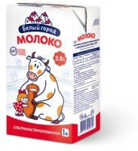 | https://www.ofsi.ru/product/moloko-belyy-gorod-ultrapasterizovannoe-3-2-1-l.html | л | 1,000
7 | Соль мелкая |  | https://www.abri-kos.ru/store/bakaleya/sol-i- sahar/sol/25641/?r1=yandext&r2=&_openstat=bWFya2V0LnlhbmRleC5ydTvQodC- 0LvRjCDQodC70LDQstGP0L3QvtGH0LrQsCDQvNC10LvQutCw0Y8gMdC60LM7akR1N0JQa GtSVnlic0FBZkw0R0QyUTs&ymclid=15866023652652630917800024 | кг | 0,005
8 | Ванилин | 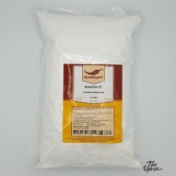 | https://www.trioreha.ru/product/vanilin-lg-spicexpert-1- kg?_openstat=bWFya2V0LnlhbmRleC5ydTvQktCw0L3QuNC70LjQvSDQm9CTIFNwaWNFeH BlcnQsIDEg0LrQsztNZWU1VEFuVXBlVFZuTU1idWZOcEZROw&ymclid=158660342012659 07119000002 | кг | 0,015
9 | Разрыхлитель |  | https://www.perekrestok.ru/catalog/makarony-krupy-spetsii/suhie-komponenty-i-smesi/tip-suhogo- komponenta/razryhlitel- t esta?yclid=4518445251326409440&utm_source=yandex&utm_medium=cpc&utm_campaign=oh m::6s::g-msk::dev-all::t-search::tt-dsa::sem-category::fe-no::aud-bra::g1v2&utm_term=cid- 50290450,agi-4135828272,adi-8766326728,kwi-1146718,tid-msk%20—%20category%20—  %20index%20—%20v2,dsa-1146718,dev-desktop,reg-98599,cor-2513684  упаковка по 10гр | кг | 0,005
10 | Сода | 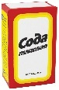 | Сода пищевая, 500 г 1000678343 купить от 155 руб. в каталоге универсальные чистящие средства в интернет-магазине косметики, заказать с доставкой по Москве и России | кг | 0,020
11 | Печенье «Юбилейное» |  | Печенье Юбилейное традиционное, 403г купить с доставкой на дом, цены в интернет-магазине | кг | 0,150
Дополнительно
1 | Масло растительное рафинированное, дезодорированное |  | Дезодорированное растительное масло - Армаз (armaz.su) | л | 0,300
2 | Глюкозный сироп | 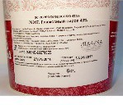 | https://konditerhauz.ru/pishevue-ingredientu/pishevue-dobavki-i-zagustiteli/gljukoznyj-sirop-43- 500gr/  упаковки по 0,5кг | кг | 0,100
3 | Молоко сгущенное с сахаром  «Рогачев» |  | https://xaviar.ru/g10266328-moloko-sguschennoe | кг | 0,360
4 | Кефир 3,2% | 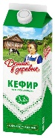 | Домик в деревне Кефир 3.2%, 0.95 л — купить в интернет-магазине по низкой цене на Яндекс Маркете (yandex.ru) | л | 0,500
5 | Сметана 30% |  | Сметана President 30% 180г - купить с доставкой в Vprok.ru Перекрёсток по цене 107.00 руб. | кг | 0,180
6 | Маскарпоне |  | https://www.selbutik.ru/product/109763?utm_source=market&utm_medium=cpc&utm_content=of fer-109763-feed-451388&ymclid=15866002550086100410600001 | кг | 0,250
7 | Сливочный сыр Крем Чиз |  | https://napolke.ru/catalog/syr_maslo_yaytsa/syr/product/sy_r_tvorozhny_j_kremette_2kg_sht- 72533b19-03b2-4c51-a921-  e237645e6dc4?utm_source=yandex&utm_medium=cpc&utm_campaign=45016151&utm_content  =4012811273&utm_term=905675 | кг | 0,500
8 | Сливки 33% |  | https://продукты24.рф/catalog/14_03_slivki/slivki_belyy_gorod_33_1_l.html?_openstat=ZGlyZ WN0LnlhbmRleC5ydTs0NzU0NTE1OTs4MjcyMjgxMTc4O3lhbmRleC5ydTpwcmVtaXVt&yclid  =1866994343546495744&utm_source=direct:search&utm_medium=cpc:desktop&utm_campaign  =47545159&utm_content=8272281178:premium,1&utm_term=927599:&utm_banner=827228117 8&utm_phrase=927599&type=search&cm_id=47545159_4021640055_8272281178_927599_Все  %20страницы_images.yandex.ru_search_type3_no_desktop_premium_213 | л | 1,000
9 | Кокосовое молоко |  | Молоко кокосовое Aroy-D Original 17%, 500 мл — купить в интернет-магазине по низкой цене на Яндекс Маркете (yandex.ru) | л | 0,500
10 | Темный шоколад (Collebaut) |  | https://supermarket-dlya-konditera-vtk.tiu.ru/p423685159-belgijskij-temnyj-shokolad.html | кг | 0,300
11 | Молочный шоколад (Collebaut) |  | https://supermarket-dlya-konditera-vtk.tiu.ru/p423685159-belgijskij-temnyj-shokolad.html | кг | 0,300
12 | Белый шоколад (Collebaut) |  | https://oreh.club/products/belyi-shokolad-callebaut-25-9-2-5- kg?ymclid=15865994527028582624000001 | кг | 0,300
13 | Глазурь шоколадная белая "Шокомилк" | 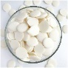 | Глазурь белая шокомилк 33% (монеты), 1 кг — купить в интернет-магазине по низкой цене на Яндекс Маркете (yandex.ru) | кг | 0,300
14 | Джем абрикосовый | 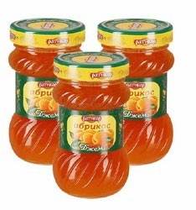 | https://www.med- konfitur.ru/catalog/konfityur/?utm_source=yandex:search&utm_medium=cpc&utm_content=imag es.yandex.ru&utm_term=конфитюр%20магазин&dirpos=~premium-1~&dirad=~4939886143- 0~&utm_campaign=rozn_konfitur&yclid=1851271618057248262 | кг | 0,200
15 | Какао-порошок |  | https://www.ozon.ru/product/kakao-poroshok-cacao-barry-extra-brute-3-250-gr-fasovka- 273160714/?af_click_lookback=7d&is_retargeting=true&sh=dY3LE8dJHw&utm_referrer=https% 3A%2F%2Fyandex.r | кг | 0,100
16 | Сок апельсиновый |  | Сок J7 Апельсиновый с мякотью, 0,97 л купить на OZON по низкой цене (142401224) | л | 0,500
17 | Фруктовое пюре замороженное малина | 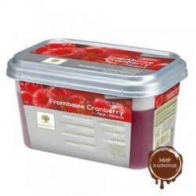 | http://www.chokolato.ru/ingredienty/fruktovye-pyure/zamorozhennoe-fruktovoe- pyure/zamorozhennoe-pyure-malina-klyukva-gibiskus-v-bloke-ravifruit-1-kg.html | кг | 0,300
18 | Пюре замороженное кокос | 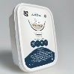 | Кокос - пюре свежезамороженное (0,25 кг) — Цены (yandex.ru) | кг | 0,300
19 | Фруктовое пюре замороженное манго | 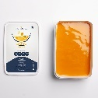 | Пюре Манго Agrobar (Агробар) замороженное, 250 гр с бесплатной доставкой по Москве (craftology.ru) | кг | 0,300
20 | Вишня замороженная |  | Черника Планета Витаминов 300г из каталога Ягоды и фрукты (dastarkhan24.kz) | кг | 0,300
21 | Клубника замороженная | 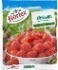 | Клубника Hortex быстрозамороженная 300г - купить с доставкой в Vprok.ru Перекрёсток по цене 139.00 руб. | кг | 0,300
22 | Смородина черная замороженная | 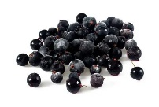 | Смородина черная свежезамороженная — купить по выгодной цене с доставкой от 30 минут | ВкусВилл Экспресс | кг | 0,300
23 | Пектин NH |  | https://konditergroup.ru/shop/konditerskie-ingredienty/zagustiteli-pektin-zhelatin/pektin-nh-sosa/  Пектин NH термообратный 100 гр (kondiopt.ru) | кг | 0,010
24 | Пектин желтый "Jaune" или аналог | 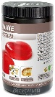 | Пектин для мармелада желтый Jaune SOSA, 500 гр. 58030017 — купить в интернет-магазине по низкой цене на Яндекс Маркете (yandex.ru) | кг | 0,050
25 | Желатин листовой EWALD 180  Блум | 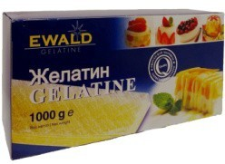  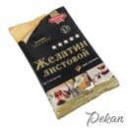 | Желатин листовой 220 блум Ewald, 22 г (pekan-shop.ru) | кг | 0,050
26 | Мед |  | Мед натуральный цветочный пчела Маня 350г ПЧЕЛА МАНЯ дешевле в каталоге интернет- магазинов dofu24.ru, сравните цены | кг | 0,050
27 | Фундучная паста | 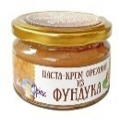 | Крем паста из фундука Король орех (200 г) купить в Кирове | FreshBurg | кг | 0,050
28 | Фисташковая паста | 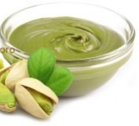 | Фисташковая паста Орехпром, 200 гр. — купить в интернет-магазине по низкой цене на Яндекс Маркете (yandex.ru) | кг | 0,050
29 | Вафельная крошка |  | Prażynki Pailleté Feuilletine - Barry Callebaut - 2,5 kg - Torcik.net | кг | 0,050
30 | Изомальт |  | Изомальт BENEO (ST-M), 500г, купить за 460 руб. в Самаре. Магазин Бисквит (biskvit- shop.ru) | кг | 0,100
31 | Базилик зеленый свежий | 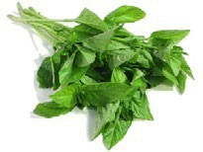 | https://product- store.ru/catalog_item/bazilik_zelenyy_svezhiy_izrail/?r1=yandext&r2=&ymclid=15866013758878 372283500001 | кг | 0,100
32 | Мята свежая | 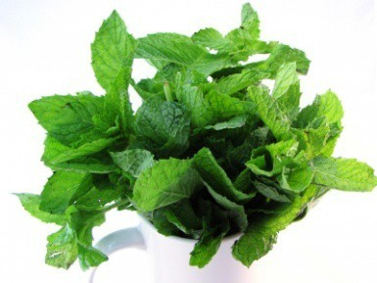 | https://www.abri-kos.ru/store/ovoschi-frukti-zelen-gribi/zelen/myata- svezhaya/653/?r1=yandext&r2=&_openstat=bWFya2V0LnlhbmRleC5ydTvQnNGP0YLQsCDRgd Cy0LXQttCw0Y87amQ4TjZ2NDctcWNQUS12N3VIR3QtQTs&ymclid=15866019797982877430 300002 | кг | 0,100
33 | Яблоки |  | Яблоки Гренни Смит 1кг — купить по выгодной цене с доставкой от 30 минут | Vprok.ru (yandex.ru) | кг | 0,500
34 | Апельсины | 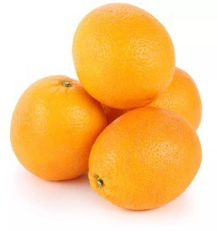 | https://fruitsparadise.ru/product/апельсины-крупные- отборные/?ymclid=15866020722480808831700004 | кг | 1,000
35 | Лимоны | 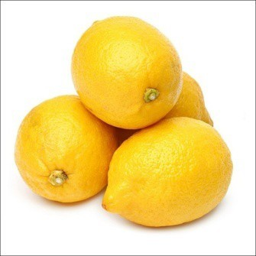 | Лимон 1кг — купить по низкой цене на Яндекс Маркете (yandex.ru) | кг | 0,600
36 | Лайм |  | Лайм весовой купить с доставкой на дом, цены в интернет-магазине | кг | 0,300
37 | Соль мелкая |  | https://www.abri-kos.ru/store/bakaleya/sol-i- sahar/sol/25641/?r1=yandext&r2=&_openstat=bWFya2V0LnlhbmRleC5ydTvQodC- 0LvRjCDQodC70LDQstGP0L3QvtGH0LrQsCDQvNC10LvQutCw0Y8gMdC60LM7akR1N0JQa GtSVnlic0FBZkw0R0QyUTs&ymclid=15866023652652630917800024 | кг | 0,050
38 | Кофе молотый |  | https://www.eldorado.ru/cat/detail/kofe-v-zernakh-jacobs-barista-crema-230- g/?utm_source=yandexmarket&utm_medium=cpc&utm_campaign=moscow&utm_content=15379 &utm_term=71538982&ymclid=15866025676615598687000047 | кг | 0,050
39 | Кокосовая стружка | 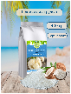 | Кокосовая стружка Medium — купить в интернет-магазине Milktrading на Яндекс Маркете | кг | 0,030
40 | Мука миндальная |  | http://polezno-product.ru/muka-i-solod/989-mindalnaya-muka-polezzno-100- g.html?ymclid=15866026839479344939400001 | кг | 0,100
41 | Фундук очищенный сырой | 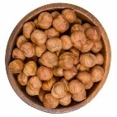 | Фундук сырой очищеный — купить в интернет-магазине Сухофрукты Агат.РФ на Яндекс Маркете | кг | 0,100
42 | Фисташки очищенные сырые | 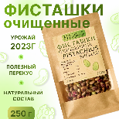 | Фисташки очищенные сырые, НЕ просто орешки, 250гр — купить в интернет-магазине НЕ ПРОСТО ОРЕШКИ на Яндекс Маркете | кг | 0,100
43 | Кедровые орехи очищенные | 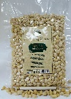 | "Кедровые орешки" - очищенные кедровые орехи высокого качества — купить в интернет-магазине Восточных и Турецких сладостей Yakub на Яндекс Маркете | кг | 0,100
44 | Крахмал кукурузный | 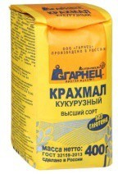 | https://www.selbutik.ru/product/101766?utm_source=market&utm_medium=cpc&utm_content=of fer-101766-feed-451388&ymclid=15866027928703699876700000 | кг | 0,020
45 | Мастика для лепки белая  «Model Paste» |  | Паста для лепки Моделпаст Model Paste Laped белая, 1 кг. — Цены (yandex.ru) | кг | 0,100
46 | Лимонная кислота |  | https://vodovoz.ru/catalog/pripravy/56762/?roistat=yamarket4_2000321_56762&_openstat=bWFy a2V0LnlhbmRleC5ydTvQm9C40LzQvtC90L3QsNGPINC60LjRgdC70L7RgtCwINCg0LDRgdC  _0LDQuiDQv9C40YnQtdCy0LDRjyA1MCDQs9GAOzRlbUo4Ym16a1JZQkhQSFk4dXdweEE7 &ymclid=15866028932344725727700000 | кг | 0,002
47 | Пищевые красители в ассортименте |  | Красители гелевые | Top Decor (top-decor.ru) | мл | 0,600
48
РАСХОДНЫЕ МАТЕРИАЛЫ, ОБОРУДОВАНИЕ, ИНСТРУМЕНТЫ, КОТОРЫЕ УЧАСТНИКИ ДОЛЖНЫ ИМЕТЬ ПРИ СЕБЕ
№ | Наименование | Фото | Технические характеристики | Ед. измерения | Кол-во
1 | Формы для выпечки |  | Для категории «Студенты, специалисты» любые формы для выпечки. | шт | Не ограни ченно
2 | Мешки кондитерские одноразовые |  | Одноразовые | шт | Не ограни ченно
3 | Наконечники для кондитерского мешка и другой инвентарь для работы с кремом | 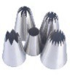 | Металлические или пластиковые | шт | Не ограни ченно
4 | Перчатки одноразовые |  | Одноразовые по размеру руки | шт | Не ограни ченно
5 | Ножницы |  | Канцелярские | шт | 1
6 | Кисточки | 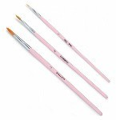 | С синтетическим ворсом | шт | Не ограни ченно
7 | Лопатки силиконовые | 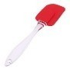 | При необходимости любого размера | шт | 5
8 | Силиконовый термоустойчивый коврик |  | При необходимости | шт | 3
9 | Пищевые красители, велюр в аэрозольной  упаковке |  | При необходимости жидкие/сухие/гелевые/кандурин/ жирорастворимые/окрашенное какао- масло/спрей-велюр в баллонах | шт | Не ограни ченно
ФОРМА ОДЕЖДЫ КАТЕГОРИИ «ШКОЛЬНИКИ», «СТУДЕНТЫ, СПЕЦИАЛИСТЫ»
ФОРМУ УЧАСТНИКАМ ОРГАНИЗАТОР НЕ ПРЕДОСТАВЛЯЕТ

1 | Китель |  | Цвет белый (допускается цветная отделка) | шт | 1
2 | Брюки |  | Цвет любой | шт | 1
3 | Фартук | 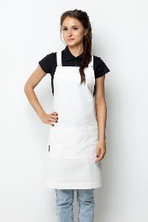 | Цвет белый | шт | 1
4 | Колпак |  | Цвет любой | шт | 1
5 | Обувь | 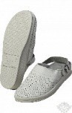 | Профессиональная обувь на нескользящей подошве с фиксированной пяткой  Цвет любой | шт | 1
РАСХОДНЫЕ МАТЕРИАЛЫ И ОБОРУДОВАНИЕ, ЗАПРЕЩЕННЫЕ НА ПЛОЩАДКЕ
Любое оборудование, инвентарь, инструменты аналогичные представленным на площадке. Любые продукты и элементы декора, шокотрансферные листы
ДОПОЛНИТЕЛЬНОЕ ОБОРУДОВАНИЕ, ИНСТРУМЕНТЫ КОТОРОЕ МОЖЕТ
ПРИВЕСТИ С СОБОЙ УЧАСТНИК (при необходимости)
№ | Наименование | Фото необходимого оборудования  или инструмента | Тех. характеристики оборудования и ссылка на сайт производителя, поставщика | Ед. измерения | Кол-во
1 | Кондитерский инвентарь и малогабаритное  оборудование |  | При отсутствии аналогичного на площадке. | шт | Необхо димое кол-во
2 | Гитарный лист, аэрозоль для заморозки FREEZER 400 мл) |  |  | шт | Необхо димое кол-во
3 | Ацетатная пленка | 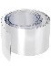 |  | шт | Необхо димое кол-во
4 | Формы и молды для шоколада |  | Для категории «Студенты, специалисты» при необходимости https://vtk-moscow.ru/shop/konditerskijj- inventar/dlja-shokolada/moldy- silikonovye/art-m68-mold-silikonovyjj- dlja-mastiki-damask-kopija-05112015- 160534/ | шт | Необхо димое кол-во
ОБОРУДОВАНИЕ НА 1-ГО ЭКСПЕРТА
1. | Стол офисный | 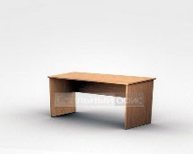 | https://griff48.ru/catalog/stoly-rabochie/stol- pismennyy-pryamougolnyy-mf-visko-stil- orekh-1200-700-750/ | шт | 3/10
2. | Стул офисный |  | https://maxflex.ru/kresla-dlya-ofisa/stulya- dlya-posetiteley/stul-dlya-posetiteley-izo- seryy-tkan-metall-chernyy | шт | 1
3. | Корзина офисная | 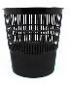 | https://www.office- planet.ru/catalog/goods/korziny-dla- bumag3/235841/ | шт | 3/10
4. | Вешалка | 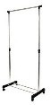 | https://www.ikea.com/ru/ru/cat/hranenie-i- poryadok- st001/?utm_source=yandex&utm_medium=cp c&utm_campaign=ipr_Msk_SSA_image_nam e_category_new_offer&utm_content=pid%7C 0100000020377870396_%7Ccid%7C5115686  0%7Cgid%7C4168120334%7Caid%7C89238  45898%7Cpos%7Cpremium1%7Ckey%7Cike  a%20вешалка%7Caddphrases%7Cno%7Cdvc  %7Cdesktop&utm_term=ikea%20вешалка&y clid=1850437045420597296 | шт | 2/10
5. | Чайник электрический | 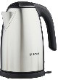 | https://market.yandex.ru/product--chainik- bosch-twk- 7801/8484513?hid=90586&nid=54967&text= чайник%20электрический&clid=698  объем 1.7 л  мощность 2400 Вт | шт | 1/10
6. | Ноутбук | 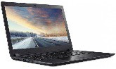 | https://www.pxel.ru/products/noutbuk-acer- extensa-ex2519-c4te-nx-efaer-010-184255 | шт | 1/10
7. | Принтер | 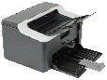 | https://bookprose.ru/produce/samsung-sl- m2020w-lazernyj-printer/ | шт | 1/10
8. | Степлер | 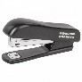 | https://market.yandex.ru/offer/yWMsFgka9T8i JNY8JghWgA?clid=913&cpc=qVZy1ixW4Iiq xCtbcRx0R6OeInXcfg5Bgd3ptzfLRqcEH7J4q sjDbjVkLG_- VL5APzwNRgA2hNstyz14E7MGwYsIq5UZp  1AM- | шт | 1/10
9. | Ножницы |  | https://www.utkonos.ru/item/3258404/nozhnic y-attache-kanceljarskie-s-plastikovymi- prorezinennymi-ruchkami--195mm | шт | 1/10
10. | Флешка | 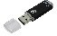 | https://market.yandex.ru/search?rs=eJwzSvaS5 xKLLE5NLXNy98r1N4_wCCiMTDb0s0gOl GBRYND4wuwlxyXm51PqEhGSWZwV4Vw QWBJV6peaV1LoKMEGVMAAkvcqMSuxy HJO1C3JDanwcAwNSw2oMg2UYAXJRzAA  ALdQG6M%2C&text=флешка&clid=545&lr  =114678&local-offers-first=0  Интерфейс: USB 2.0  Скорость чтения данных: 32 МБ/с | шт | 1/10
11. | Планшет формата А 4 |  | https://market.yandex.ru/product--brauberg- papka-planshet-s-verkhnim-prizhimom-i- kryshkoi- a4/435572212?lr=114678&text=планшет%20 офисный%20для%20бумаги  назначение: для документов вид папки: планшет  материал: картон, пластик | шт | 1
РАСХОДНЫЕ МАТЕРИАЛЫ НА 1 Эксперта
№  п/  п | Наименование | Фото расходных  материалов | Технические характеристики оборудования, инструментов и ссылка на сайт  производителя, поставщика | Ед. измер ения | Необход имое кол-во
1 | Бумага офисная А4 |  | https://market.yandex.ru/offer/0tk5U4FrC_U3 8Ii_MzHGNA?clid=545&cpc=4UiBMbEZC2f K0Fte9jx8sDCkEpYzloD_SbJZZXq- EoIWXTDelxgOiV0knLPznMQW62w7Nni61 HFnqBmxJ3k6myyJbfTwsKKzI9- SC8stOrGPPBGEfqHFnthp75Ebc6Z7EwT11U KSPEPZI1coAE1HN1JgMhrkb9mQ_wZ14qB  tshx2QescvuQi8YB9AI_w5FpQvUmUNwqxS | шт | 1/10
2 | Вилки | 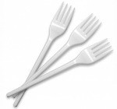 | https://www.trial-market.ru/products/vilka- plastikovaya-14-8-sm-rossiya.html  Вилка пластиковая 14,8cм, белая | шт | 20
3 | Стакан |  | https://www.trial-market.ru/products/stakan- 200ml-prozrachnyj-p-p-sp-21623.html  Стакан 200мл прозрачный полипропилен | шт | 20
4 | Чашка | 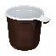 | https://pakstar.ru/catalog/odnorazovaya_posud a_1/stakany_plastikovye_1/3057/  0.18-0,2л, для холодных и горячих напитков | шт | 20
4 | Тарелка мелкая |  | https://www.trial-market.ru/products/tarelka-d- 165-mm-plastikovaya-p-p-int.html  Тарелка d=165мм пластиковая п/п | шт | 20
5 | Салфетки бумажные |  | https://odintsovo.tiu.ru/p450101771-salfetki- bumazhnye- 100.html?_openstat=tiu_prosale%3Bбумажны е+салфетки%3BСалфетки+бумажные+100+ шт.%2C+23х24+см%2C+LASLA%2C+эконо м%3Btag  50 шт в уп. | шт | 2
6 | Бумажные полотенца | 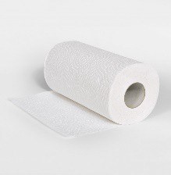 | https://supplz.ru/gigiena-i-uborka/bumajnaya- gigienicheskaya-produkciya/bumajnye- polotentsa/bytovye-bumajnye- polotentsa/polotence-bumazhnoe-2sl-2rul- upak-lime-beloe  Цвет: белый | шт | 1
Комната участников
№ п/ п | Наименование | Фото необходимого оборудования,  Средства индивидуальной защиты | Технические характеристики оборудования, инструментов и ссылка на сайт производителя, поставщика | Ед. измер ения | Необход имое кол-во
1. | Стол офисный |  | https://griff48.ru/catalog/stoly- rabochie/stol-pismennyy-pryamougolnyy- mf-visko-stil-orekh-1200-700-750/  1400х600х750 | шт | 2
2. | Стул офисный |  | https://maxflex.ru/kresla-dlya-ofisa/stulya- dlya-posetiteley/stul-dlya-posetiteley-izo- seryy-tkan-metall-chernyy  Размеры: 55х80 | шт | 6
3. | Корзина офисная |  | https://www.office- planet.ru/catalog/goods/korziny-dla- bumag3/235841/  Корзина для бумаг, 14 л | шт | 1
4. | Вешалка |  | https://www.ikea.com/ru/ru/cat/hranenie-i- poryadok- st001/?utm_source=yandex&utm_medium=cp c&utm_campaign=ipr_Msk_SSA_image_nam e_category_new_offer&utm_content=pid%7C 0100000020377870396_%7Ccid%7C5115686  0%7Cgid%7C4168120334%7Caid%7C89238  45898%7Cpos%7Cpremium1%7Ckey%7Cike  a%20вешалка%7Caddphrases%7Cno%7Cdvc  %7Cdesktop&utm_term=ikea%20вешалка&y clid=1850437045420597296 | шт | 2

ОБЩАЯ ИНФРАСТРУКТУРА КОНКУРСНОЙ ПЛОЩАДКИ
(ПРИ НЕОБХОДИМОСТИ)

№ п/ п | Наименование | Фото необходимого оборудования, средства индивидуальн ой защиты | Технические характеристики оборудования, инструментов и ссылка на сайт производителя, поставщика | Ед. измерения | Кол-во
1 | Огнетушитель порошковый ОП- 4(3)-АВСЕ-02 | 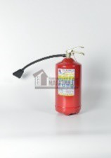 | https://www.magazin01.ru/catalog/ognetus hiteli/Poroshkovye- ognetushiteli/Ognetushitel-OP-4-z-A-V-S- s-kronshteynom/  Класс АВСЕ | шт | 2
2 | Подставка для огнетушителя  П-15 НПО Пульс | 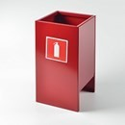 | https://www.magazin01.ru/catalog/ognetus hiteli/Poroshkovye- ognetushiteli/Ognetushitel-OP-4-z-A-V-S- s-kronshteynom/ | шт | 2
3 | Набор первой помощи | 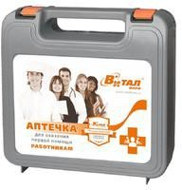 | https://www.komus.ru/katalog/tovary-dlya- doma/domashnyaya-aptechka/aptechki-pervoj- pomoshhi/c/987492/ | шт | 1
4 | Кулер с питьевой водой |  | Напольный, без охлаждения | шт | 1
5 | Вода питьевая для кулера |  | 19л | шт | 3
6 | Часы настенные |  | https://beru.ru/product/chasy-nastennye-kvartsevye- centek-ct-7105-white/100616679730?show- uid=15865292121287530121306001&offerid=T3trG  Ps8H0CeHrfJelTWgA | шт | 2

ДОПОЛНИТЕЛЬНЫЕ ТРЕБОВАНИЯ К ПЛОЩАДКЕ/КОММЕНТАРИИ
Количество точек электропитания и их характеристики, количество точек интернета и требования к нему, количество точек воды и требования (горячая, холодная)
№ | Наименование | Тех. характеристики | Ед. измерения | Необходимое кол-во
1 | Розетки 220 В | Взбивальные машины  - 0,28кВт | шт | 5
1 | Розетки 220 В | Плиты  индукционные – 3.5 кВт | шт | 6
1 | Розетки 220 В | Весы электронные настольные -  мощность, кВт:0.01 | шт | 6
1 | Розетки 220 В | Холодильный шкаф двухдверный - 650 Вт | шт | 1
1 | Розетки 220 В | Холодильный шкаф однодверный- 0,05 кВт | шт | 5
1 | Розетки 220 В | Шкаф шоковой заморозки –  мощность 2 кВт | шт | 2
1 | Розетки 220 В | Микроволновая печь | шт | 5
1 | Розетки 220 В | Чайник 2,4 кВт | шт | 1
1 | Розетки 220 В | Принтер | шт | 1
1 | Розетки 220 В | Ноутбук | шт | 1
2 | Розетки 380 В | Конвектомат- подключается к электросети.  Мощность 10,1 кВт | шт | 5
2 | Розетки 380 В | Шкаф шоковой заморозки –  мощность 3,4 кВт | шт | 2
3 | Кулер с питьевой водой | 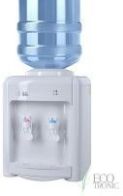 Напольный, без охлаждения | шт | 1
4 | Вода для кулера |  | л | 57
5 | Подводка горячей и холодной воды | Для двух моек | шт | 2холодная/2горячая
6 | Канализация |  | шт | 1
7 | Интернет, wi-fi | Wi-fi | шт | 1

- Минимальные требования к оснащению рабочих мест с учетом всех основных нозологий
 | Площадь, м.кв. | Ширина прохода между рабочими местами, м. | Специализированное оборудование, количество.*
Рабочее место участника с нарушением слуха | 3000х1900 | 1,5 м | Для участников с нарушением слуха необходимо предусмотреть:  а) наличие звукоусиливающей аппаратуры, акустической системы, информационной индукционной системы, наличие индивидуальных наушников;  б) наличие на площадке переводчика русского жестового языка (сурдопереводчика);  в) оформление конкурсного задания в доступной  текстовой информации.
Рабочее место участника с нарушением зрения | 3000х1900 | 1,5 м | Для участников с нарушением зрения необходимо:  а) текстовое описание конкурсного задания в плоскопечатном виде с крупным размером шрифта, учитывающим состояние зрительного анализатора участника с остаточным зрением (в формате Microsoft Word не менее 16-18 пт), дублированного рельефно точечным шрифтом Брайля (при необходимости);  - лупа с подсветкой для слабовидящих; электронная лупа;  б) для рабочего места, предполагающего работу на компьютере - оснащение специальным компьютерным оборудованием и оргтехникой:  - видеоувеличитель;  - программы экранного доступа NVDA и JAWS18 (при необходимости);  - брайлевский дисплей (при необходимости); в) для рабочего места участника с нарушением  зрения, имеющего собаку-проводника, необходимо предусмотреть место для собаки-проводника;  г) оснащение (оборудование) специального  рабочего места тифлотехническими ориентирами и устройствами, с возможностью использования

крупного рельефно-контрастного шрифта и шрифта Брайля, акустическими навигационными средствами, обеспечивающими беспрепятственное нахождение инвалидом по зрению - слепого своего рабочего места и выполнение трудовых функций;
д) индивидуальное равномерное освещение не
менее 300 люкс.
Рабочее место участника с нарушением ОДА | 3000х1900 | 1,5 м | Оснащение (оборудование) специального рабочего места оборудованием, обеспечивающим реализацию эргономических принципов:  а) увеличение размера зоны на одно место с учетом подъезда и разворота кресла-коляски, увеличения ширины прохода между рядами верстаков;  б) для участников, передвигающихся в кресле- коляске, необходимо выделить 1 - 2 первых рабочих места в ряду у дверного проема;  в) оснащение (оборудование) специального рабочего места специальными механизмами и устройствами, позволяющими изменять высоту и наклон рабочей поверхности, положение сиденья рабочего стула по высоте и наклону, угол наклона спинки рабочего стула, оснащение специальным сиденьем, обеспечивающим компенсацию усилия при  вставании.
Рабочее место участника с соматически ми заболеваниям и | 3000х1900 | 1,5 м | Специальные требования к условиям труда инвалидов вследствие заболеваний сердечно- сосудистой системы, а также инвалидов вследствие других соматических заболеваний, предусматривают отсутствие:  а) вредных химических веществ, включая аллергены, канцерогены, оксиды металлов, аэрозоли преимущественно фиброгенного действия;  б) тепловых излучений; локальной вибрации, электромагнитных излучений, ультрафиолетовой радиации на площадке;  в) превышения уровня шума на рабочих местах; г) нарушений уровня освещенности,  соответствующей действующим нормативам.  Необходимо обеспечить наличие столов с регулируемыми высотой и углом наклона поверхности; стульев (кресел) с регулируемыми высотой сиденья и положением спинки (в  соответствии со спецификой заболевания).
Рабочее место участника с ментальными нарушениями | 3000х1900 | 1,5 м | Специальные требования к условиям труда инвалидов, имеющих нервно-психические заболевания:  а) создание оптимальных и допустимых  санитарно-гигиенических условий производственной

среды, в том числе: температура воздуха в холодный период года при легкой работе - 21 - 24 °C; при средней тяжести работ - 17 - 20 °C; влажность воздуха в холодный и теплый периоды года 40 - 60
%; отсутствие вредных веществ: аллергенов, канцерогенов, аэрозолей, металлов, оксидов металлов;
б) электромагнитное излучение - не выше ПДУ; шум - не выше ПДУ (до 81 дБА); отсутствие локальной и общей вибрации; отсутствие продуктов и препаратов, содержащих живые клетки и споры микроорганизмов, белковые препараты;
в) оборудование (технические устройства) должны быть безопасны и комфортны в использовании (устойчивые конструкции, прочная установка и фиксация, простой способ пользования без сложных систем включения и выключения, с автоматическим выключением при неполадках; расстановка и расположение, не создающие помех для подхода, пользования и передвижения; расширенные расстояния между столами, мебелью; не должна затрудняющая доступность устройств; исключение острых выступов, углов, ранящих поверхностей, выступающих крепежных деталей).

- Схема застройки соревновательной площадки.

Застройка осуществляется на группу участников (для всех категорий участников).
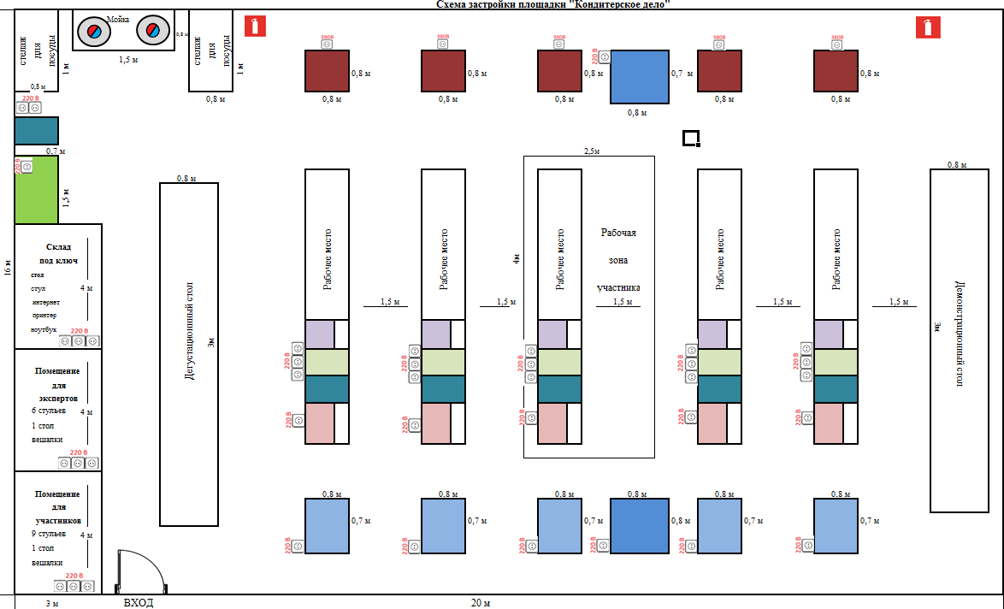
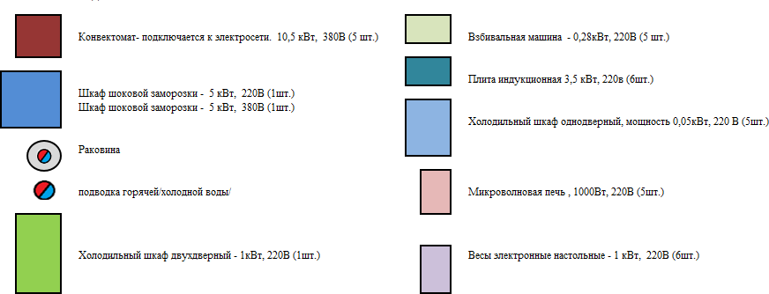

Организация рабочих мест одинакова для всех нозологий.

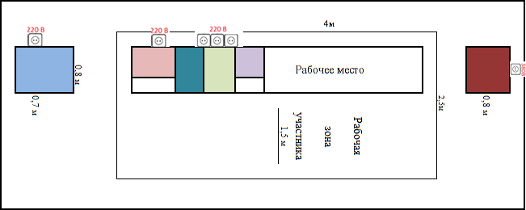

Требования охраны труда и техники безопасности.
- Общие требования безопасности
  - На кондитера могут воздействовать опасные и вредные производственные факторы (подвижные части механического оборудования, повышенная температура поверхностей оборудования, изделий; повышенная температура воздуха рабочей зоны; пониженная влажность воздуха; повышенная или пониженная подвижность воздуха; повышенное значение напряжения в электрической цепи; повышенный уровень инфракрасной радиации; острые кромки, заусенцы и неровности поверхностей оборудования, инвентаря; вредные вещества в воздухе рабочей зоны; физические перегрузки).
  - Участник конкурса извещает своего непосредственного руководителя, в данном случае эксперта, о любой ситуации, угрожающей жизни и здоровью людей, об ухудшении состояния своего здоровья, в том числе о проявлении признаков острого заболевания.
  - Кондитеру следует:
- оставлять верхнюю одежду, обувь, головной убор, личные вещи в гардеробной;
- снимать ювелирные украшения, коротко стричь ногти;
- перед началом работы мыть руки с мылом, надевать чистую санитарную одежду, подбирать волосы под колпак;
- работать в чистой санитарной одежде, менять ее по мере загрязнения;
- после посещения туалета мыть руки с мылом;
- не снимать пробы пальцами.

Требования безопасности перед началом работы
  - Застегнуть одетую санитарную одежду на все пуговицы (завязать завязки), не допуская свисающих концов одежды.
Не закалывать одежду булавками, иголками, не держать в карманах одежды острые, бьющиеся предметы.
  - Проверить оснащенность рабочего места необходимым для работы оборудованием, инвентарем, приспособлениями и инструментом.
  - Подготовить рабочее место для безопасной работы:
- обеспечить наличие свободных проходов;
- проверить устойчивость производственного стола, стеллажа, прочность крепления оборудования к фундаментам и подставкам;
- надежно установить (закрепить) передвижное (переносное) оборудование и инвентарь на рабочем столе;
- удобно и устойчиво разместить запасы сырья, продуктов, инструмент, приспособления в соответствии с частотой использования и расходования;
проверить внешним осмотром:
- достаточность освещения рабочей поверхности;
- отсутствие свисающих и оголенных концов электропроводки;
- надежность закрытия всех токоведущих и пусковых устройств оборудования;
- наличие и надежность заземляющих соединений (отсутствие обрывов, прочность контакта между металлическими нетоковедущими частями оборудования и заземляющим проводом);
- отсутствие посторонних предметов внутри и вокруг оборудования;
- наличие и исправность приборов безопасности, регулирования и автоматики;
- состояние полов (отсутствие выбоин, неровностей, скользкости);
- отсутствие выбоин, трещин и других неровностей на рабочих поверхностях производственных столов;
- исправность применяемого инвентаря, приспособлений и инструмента (поверхность специальной тары, разделочных досок, ручки лопаток и т.п. должны быть чистыми, гладкими, без сколов, трещин и заусениц; рукоятки ножей должны быть плотно насаженными, нескользкими и удобными для захвата, имеющими необходимый упор для пальцев руки, не деформирующимися от воздействия горячей воды; полотна ножей должно быть гладкими, отполированными, без вмятин и трещин).
  - Произвести необходимую сборку оборудования, правильно установить и надежно закрепить съемные детали и механизмы.
Проверить работу механического оборудования, пускорегулирующей аппаратуры на холостом ходу.
  - Обо всех обнаруженных неисправностях оборудования, инвентаря, электропроводки и других неполадках сообщить своему непосредственному руководителю (эксперту) и приступить к работе только после их устранения.
  - При эксплуатации блендера, взбивальных машин, электрических жарочных и пекарных шкафов, пароконвектоматов, индукционных плит, холодильного оборудования соблюдать требования безопасности, изложенные в настоящих Типовых инструкциях по охране труда.

Требования безопасности во время работы
  - Выполнять только ту работу, по которой прошел обучение, инструктаж по охране труда и к которой допущен работником, ответственным за безопасное выполнение работ.
  - Применять необходимые для безопасной работы исправное оборудование, инструмент, приспособления; использовать их только для тех работ, для которых они предназначены.
  - Соблюдать правила перемещения в помещении и на территории организации, пользоваться только установленными проходами.
  - Содержать рабочее место в чистоте, своевременно убирать с пола рассыпанные (разлитые) продукты, жиры и др.
  - Не загромождать рабочее место, проходы к нему, проходы к пультам управления, рубильникам, пути эвакуации и другие проходы порожней тарой, инвентарем, излишними запасами продуктов.
  - Использовать средства защиты рук при соприкосновении с горячими поверхностями инвентаря и кухонной посуды (ручки кастрюль, противни и др.).
  - Вентили, краны на трубопроводах открывать медленно, без рывков и больших усилий. Не применять для этих целей посторонние предметы.
  - При работе с ножом соблюдать осторожность, беречь руки от порезов. Не ходить и с ножом в руках.
  - Переносить продукты, сырье только в исправной таре. Не загружать тару более номинальной массы брутто.
  - Не использовать для сидения случайные предметы (ящики, коробки и т.п.), оборудование.
  - Во время работы с использованием электромеханического оборудования:
- соблюдать требования безопасности, изложенные в эксплуатационной документации заводов - изготовителей оборудования;
- использовать оборудование только для тех работ, которые предусмотрены инструкцией по его эксплуатации;
- включать и выключать оборудование сухими руками и только при помощи кнопок "пуск" и "стоп";
- снимать и устанавливать сменные части оборудования осторожно, без больших усилий и рывков при полной остановке двигателя;
- надежно закреплять сменные исполнительные механизмы, рабочие органы, инструмент;
- загрузку оборудования продуктом производить через загрузочное устройство равномерно, при включенном электродвигателе, если иное не предусмотрено руководством по эксплуатации завода - изготовителя;
- соблюдать нормы загрузки оборудования;
- проталкивать продукты в загрузочное устройство специальным приспособлением (толкателем, пестиком и т.п.);
- удалять остатки продукта, очищать рабочие органы оборудования при помощи деревянных лопаток, скребков и т.п.

  - При использовании электромеханического оборудования:
- не работать со снятыми с оборудования заградительными и предохранительными устройствами, с открытыми дверками, крышками, кожухами;
- не снимать и не устанавливать ограждения во время работы оборудования;
- не превышать допустимые скорости работы;
- не извлекать руками застрявший продукт;
- не эксплуатировать оборудование без загрузочного устройства (чаши, воронки, бункера
и т.п.);
- не переносить (передвигать) включенное в электрическую сеть нестационарное
оборудование;
- не оставлять без надзора работающее оборудование, не складывать на оборудование инструмент, продукцию;
- осматривать, регулировать, устранять возникшую неисправность оборудования, устанавливать (снимать) исполнительные механизмы, извлекать застрявший продукт, очищать использованное оборудование только после того, как оно остановлено
с помощью кнопки «стоп» и после полной остановки вращающихся частей, имеющих опасный инерционный ход.
  - Для предотвращения неблагоприятного влияния инфракрасного излучения на организм максимально заполнять посудой рабочую поверхность плит, своевременно выключать пароконвектомат, секции электроплит или переключать их на меньшую мощность.
  - Для предотвращения попадания в воздух производственных помещений вредных веществ:
- соблюдать технологические процессы приготовления кондитерских изделий; Не использовать для выпечки формы и листы с нагаром.
  - Очистку подовых листов от остатков продуктов, уборку полок, стеллажей выполнять с помощью щеток, специальных лопаток.
  - Снимать с плиты и переносить кастрюли в рукавицах. При этом крышка должна быть снята, а объем заполнен не более чем на три четверти.
  - Применять только разрешенные органами здравоохранения моющие и дезинфицирующие средства;
  - Соблюдать осторожность при работе с эссенциями, моющим и дезинфицирующим растворами, не допускать их разбрызгивания.

Требования безопасности в аварийной ситуации
  - При возникновении поломки оборудования, угрожающей аварией на рабочем месте
или
в цехе: прекратить его эксплуатацию, а также подачу к нему электроэнергии, воды, сырья, продукта и т.п.; доложить о принятых мерах непосредственному руководителю (эксперту, лицу, ответственному за безопасную эксплуатацию оборудования) и действовать в соответствии с полученными указаниями.
  - В аварийной обстановке: оповестить об опасности окружающих людей; доложить непосредственному руководителю (эксперту) о случившемся и действовать в соответствии с планом ликвидации аварий.
  - Если в процессе работы произошло загрязнение рабочего места жирами или просыпанными порошкообразными веществами (мукой, крахмалом и т.п.), прекратить работу до удаления загрязняющих веществ.
  - Пролитый на полу жир удалить с помощью ветоши или других жиропоглощающих материалов. Загрязненное место промыть нагретым раствором кальцинированной соды и вытереть насухо.
  - В случае возгорания жира не заливать его водой, а прекратить нагрев и накрыть крышкой или другим предметом (плотной тканью), препятствующим доступ воздуха в зону горения.
  - Пострадавшему при травмировании, отравлении и внезапном заболевании должна быть оказана первая (доврачебная) помощь и, при необходимости, организована его доставка в учреждение здравоохранения.

Требования безопасности по окончании работы.
  - Выключить и надежно обесточить оборудование при помощи рубильника или устройства, его заменяющего и предотвращающего случайный пуск.
  - Произвести разборку, чистку и мойку оборудования: механического - после остановки движущихся частей с инерционным ходом, теплового - после полного остывания нагретых поверхностей.
  - Не производить уборку мусора, отходов непосредственно руками, использовать для этой цели щетки, совки и другие приспособления.
  - Не охлаждать нагретую поверхность пароконвектомата, плиты и другого теплового оборудования водой.
Приложение1
Жители цветочного города:

